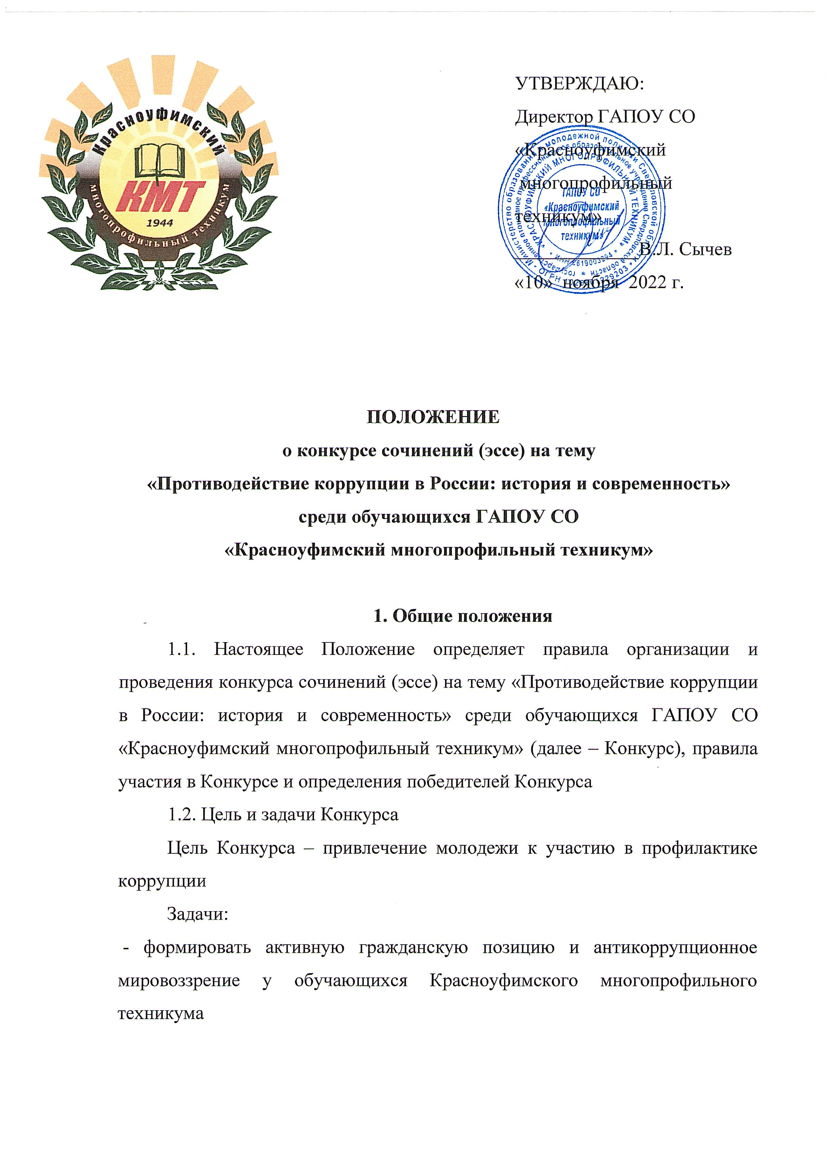

- развивать у обучающихся правовую грамотность в сфере противодействия коррупции
- формировать способность самостоятельно давать оценку проявлениям коррупции как негативного социального явления
- формировать навыки антикоррупционного поведения
- воспитывать у обучающихся негативное отношение к коррупции
1.3. В конкурсе принимают участие все обучающиеся Красноуфимского многопрофильного техникума

2. Порядок организации и проведения Конкурса
2.1. Организатором конкурса является администрация Красноуфимского многопрофильного техникума
2.2. Руководитель Конкурса – Председатель МО «Общеобразовательных дисциплин», Председатель Совета техникума, преподаватель русского языка и литературы – Конева Ж.В.
2.3. Конкурс проводится с 10 ноября по 01 декабря 2022 года включительно в 1 (один) этап
2.4. Конкурс проходит в заочной форме
2.5. Участие в Конкурсе бесплатное и добровольное
2.6. Оценка представленных конкурсных материалов, определения победителей осуществляется конкурсной комиссией (далее – комиссия), которая определяется организатором конкурса
2.7. Комиссия оценивает представленные на конкурс конкурсные работы и определяет победителей конкурса по критериям оценки
2.8. Конкурсные материалы, поданные позднее назначенного срока, не принимаются и не рассматриваются
2.9. Финансирование конкурса не предусмотрено
3. Содержание Конкурса
3.1. Конкурсная работа должна быть выполнена на русском языке. На первом листе указываются: Ф.И.О. обучающегося, группа, тема сочинения (эссе), контактные данные (номер телефона). Работа должна быть выполнена обучающимися самостоятельно, без помощи учителей или родителей
3.2. Количество работ, принимаемых к рассмотрению от одного участника – не более 1(одной) работы. Не допускаются к участию в Конкурсе и не рассматриваются работы, не соответствующие условию конкурса, коллективные и анонимные работы (не содержащие информацию об участнике Конкурса).
3.3. Конкурсные работы могут сдаваться в рукописном или печатном варианте
Печатная работа должна быть выполнена в текстовом редакторе Word. Шрифт –Times. Размер шрифта – 14. Междустрочный интервал – полуторный.
Объем работы не более 2 страниц печатного текста или 4 страницы рукописного текста.
3.4. Тематические направления конкурса
Жизненная позиция
Милосердие
Нравственная ценность
3.5. Тематическое направление, жанр сочинения участник Конкурса выбирает самостоятельно. Возможно выбрать предложенную тему, возможно определить тему самостоятельно:
Жизненная позиция
- Взаимоотношения личности и коллектива
- Как противостоять низости и подлости
- Проблема роскоши, разъедающей душу человека
- Влияние денег на жизнь человека
Милосердие
- Кого мы называем добрым человеком
- Противостояние добра и зла
- Что такое сочувствие к людям?
- Что позволяет человеку оставаться человеком в нечеловеческих условиях
- Борьба добра и зла в душе человека
Нравственная ценность
- Что такое настоящая благодарность
- Что является главным двигателем человеческого поступка?
- О нравственной победе над собой
- О нравственных калеках
- Как человек должен относиться к преступлениям, о которых он знает?
- К чему приводит молчание и равнодушие людей?

3.6. Прием сочинений (эссе) осуществляется Коневой Ж.В. в 10 кабинете техникума по адресу Ремесленная, 7
3.7. Материалы, направленные на конкурс, не рецензируются и не возвращаются автору, могут быть опубликованы организаторами с сохранением авторства в средствах массовой информации.

4. Критерии конкурсного отбора
4.1. При оценке конкурсных работ используются следующие критерии:
- соответствие работы заявленной теме;
- аргументированность и глубина раскрытия содержания работы автором;
- социальная значимость конкурсной работы;
- точность и целесообразность избранного стиля исполнения работы.
- выраженность авторской позиции;
- проявление творческого и самостоятельного мышления;
- грамотность.

5. Функции и полномочия конкурсной комиссии
5.1. В состав комиссии входят:
Заместитель директора по УВР – Хиценко Н.В.
Председатель МО «Общеобразовательных дисциплин», Председатель Совета техникума, преподаватель русского языка и литературы – Конева Ж.В.
Преподаватель русского языка и литературы – Гилёва Т.А.
5.2. Комиссия оценивает представленные на Конкурс работы в соответствии с критериями, указанными в разделе 4 данного Положения и определяет победителей в номинациях
5.3. Комиссия имеет право на снятие с Конкурса работ, имеющих признаки плагиата
6. Подведение итогов конкурса, определение победителей и призеров
6.1. Комиссия рассматривает конкурсные работы с 01 декабря по 10 декабря 2022 года
6.2. Победители конкурса (1-е место) и призеры (2-е и 3-е место) в каждой номинации награждаются Грамотами администрации ГАПОУ СО
«Красноуфимский многопрофильный техникум»
6.3. Итоги конкурса публикуются на официальном сайте техникума

